21 июня 2020, 18:00

**На новом сайте об ысыахе студенты дают видеоуроки игры на хомусе и читают отрывки из Олонхо**

[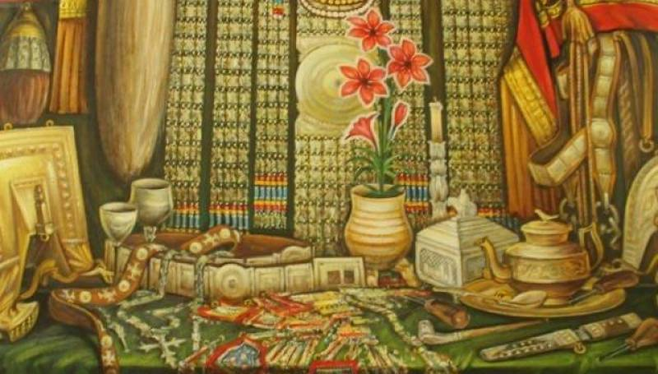](https://news.ykt.ru/upload/image/2020/06/102687/main.jpg?1592729600)

Студенты кафедры народной художественной культуры Арктического института культуры и искусств поддержали инициативу общественников, неравнодушных к сохранению традиций народа саха.

На днях заработал сайт [«Культура Якутии»](http://culture-yakutia.com/), где собраны материалы о национальном празднике Ысыах. Общественники постарались собрать тексты, фото и видео обо всех составляющих Ысыаха — от истории до обрядов и национальной одежды, от фольклора до игр и состязаний.

Студенты АГИКИ продемонстрировали пример бытования запевальческой части танца осуохай. Разновидности запевания по улусам ребята [записали на видео](http://culture-yakutia.com/o%D2%BBuohaj/).

Также ребята сняли видеоуроки игры на хомусе и подготовки к пению. Их можно посмотреть [здесь](http://culture-yakutia.com/424-2/).

В разделе [«Олонхо»](http://culture-yakutia.com/386-2/) вы найдете исполнение отрывков из шедевров мирового наследия: «Күүстээх-уохтаах ыас хара аттаах Толлуман Бухатыыр», «Үчүгэй Үөдьүгүйээн уонна Куһаҕан Ходьугур», «Дьоруо хоңор аттаах Дьорҕостой Бэргэн» и другие.

Организаторы сайта планируют продолжить цифровизацию культурного наследия саха в сотрудничестве со студентами АГИКИ и приглашают всех желающих к совместной работе.

Источник: [News.Ykt.Ru](https://news.ykt.ru/article/102687" \t "_blank)